**Interactivo F6: Menú con fichas**

**\*** Nombre del guión a que corresponde el ejercicio

MA_04_02_CO

**DATOS DEL RECURSO**

**\*** Título del recurso (**65** caracteres máx.)

Conoce diferentes sistemas de numeración

**\*** Descripción del recurso

Interactivo que expone diferentes sistemas de numeración.

**\*** Palabras clave del recurso (separadas por comas ",")

Sistemas de numeración, egipcio, maya, arábigo, hebreo, romano.

**\*** Tiempo estimado (minutos)

20 minutos.

**\*** Acción didáctica (indicar sólo una)

|  |  |  |  |  |  |  |  |
| --- | --- | --- | --- | --- | --- | --- | --- |
| Exposición | x | Ejercitación |  | Preguntas con respuesta libre |  | Juegos |  |
| Estudio |  | Proyecto |  | Evaluación |  | Generador de actividades |  |

**\*** Competencia (indicar sólo una)

|  |  |  |  |
| --- | --- | --- | --- |
| … en comunicación lingüística |  | … matemática | x |
| … en el conocimiento y la interacción con el mundo físico |  | Tratamiento de la información y competencia digital |  |
| … social y ciudadana |  | … cultural y artística |  |
| … para aprender a aprender |  | Autonomía e iniciativa personal |  |

**\*** Tipo de Media (indicar sólo una)

|  |  |  |  |  |  |  |  |
| --- | --- | --- | --- | --- | --- | --- | --- |
| Secuencia de imágenes |  | Video |  | Animación |  | Interactivo | x |
| Actividad |  | Web |  | Mapa conceptual |  | Audio |  |
| Texto |  | Imagen |  | Documento |  |  |  |

**\*** Nivel del ejercicio, 1-Fácil, 2-Medio ó 3-Difícil

1-Fácil

**FICHA DEL PROFESOR**

**Objetivo**

El siguiente interactivo expone cinco diferentes sistemas numéricos, algunos usos hoy en día y ciertos datos curiosos.

**Durante la presentación.**

Se recomienda hacer una lectura pausada de cada sistema numérico presentado; y con la lectura de cada uno, se propone que los estudiantes escriban diferentes números en el sistema de numeración que se está trabajando, para que analicen sus fortalezas y debilidades.

**Después de la presentación.**

Se pide socializar las respuestas de los estudiantes al representar diferentes números en los sistemas numéricos trabajados; así como desarrollar una breve investigación sobre las culturas mencionadas en el interactivo.

**FICHA DEL ALUMNO**

**Sistemas de numeración**

Diferentes culturas han vivido la necesidad de expresar con símbolos diferentes cantidades. Conoce cinco diferentes sistemas de numeración e intenta escribir el año en que naciste en cada sistema de numeración.

* Sistema de numeración maya

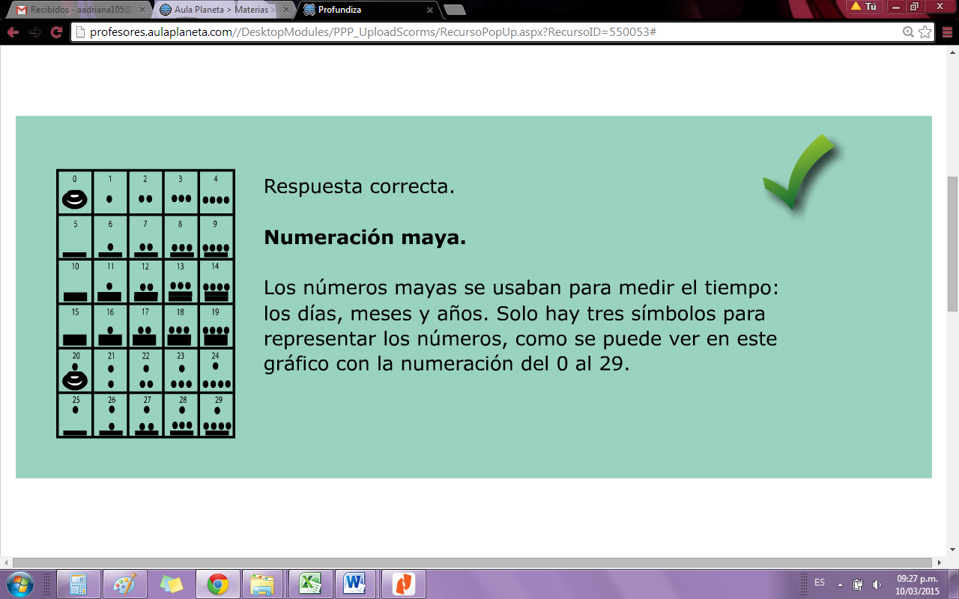

MA_04_02_CO_IMG01.jpg

* Sistema de numeración romano

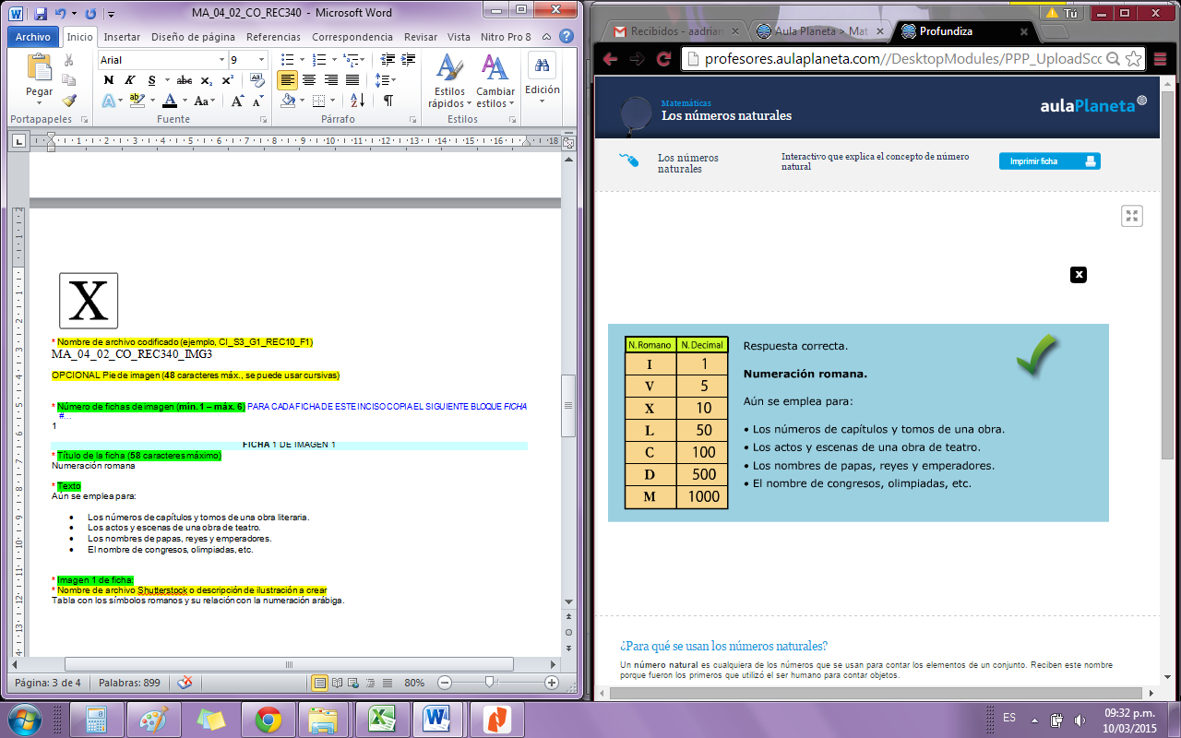

MA_04_02_CO_IMG02.jpg

* Sistema de numeración hebreo

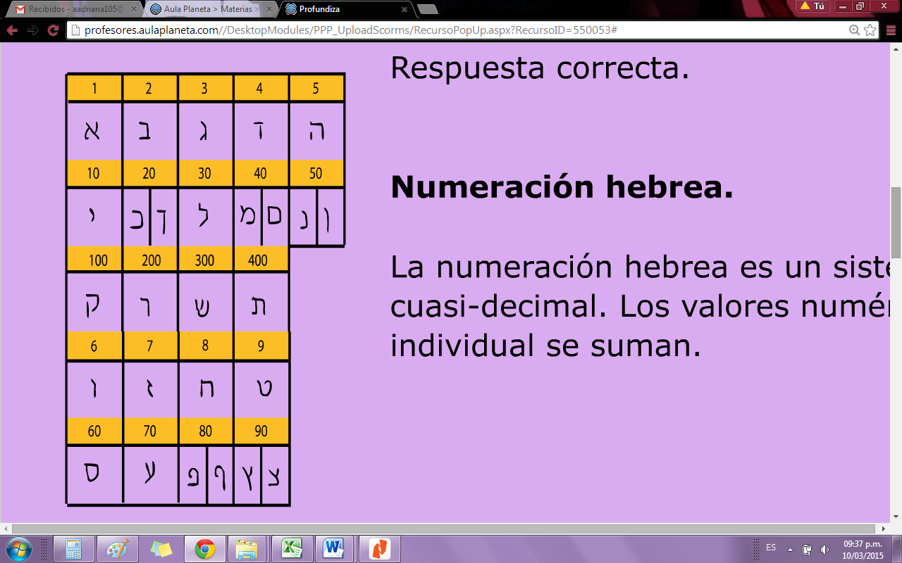

MA_04_02_CO_IMG03.jpg

* Sistema de numeración egipcio

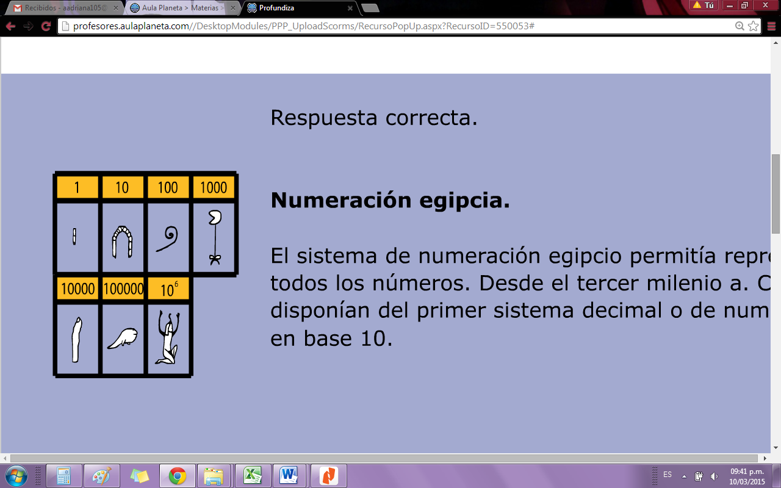

MA_04_02_CO_IMG04.jpg

* Sistema de numeración arábigo

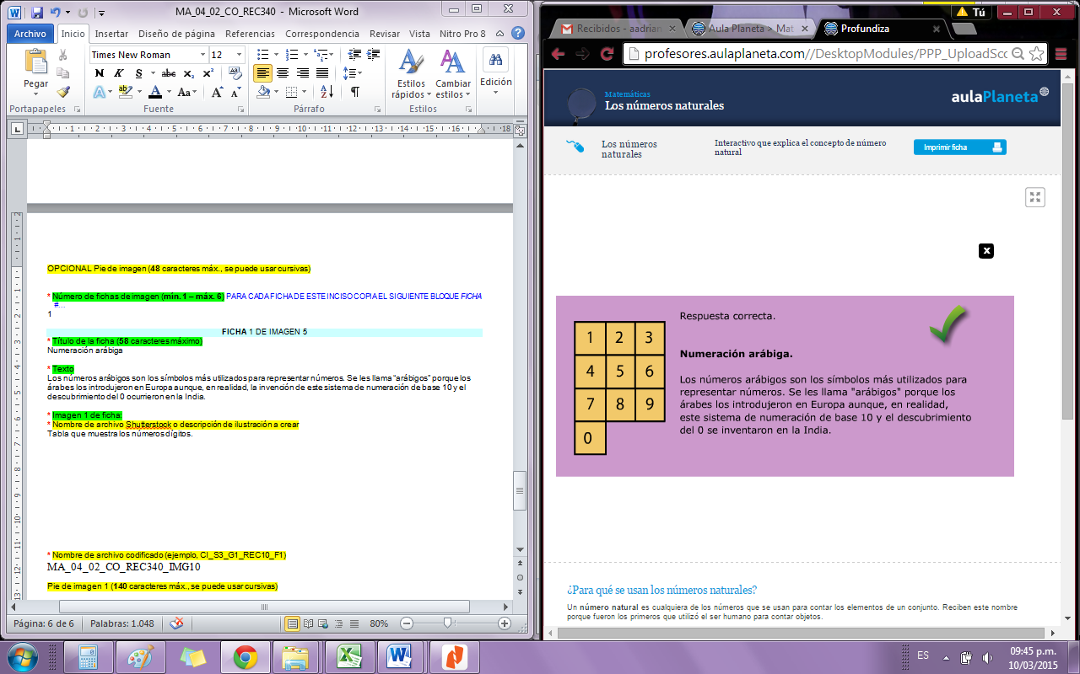

MA_04_02_CO_IMG05.jpg

**DATOS DEL INTERACTIVO**

**MENÚ**

**\*** Número de imágenes del menú (**mín. 2 – máx. 8**) PARA CADA IMAGEN DE ESTE INCISO COPIA LOS SIGUIENTES DOS BLOQUES *IMAGEN #...* Y *FICHA #...*

5

**\*** Título (**65** caracteres máx.) COPIA EL TÍTULO DEL RECURSO PARA EL TÍTULO DEL INTERACTIVO AL MENOS QUE SEA DIFERENTE. RECUERDA EL TÍTULO NO DEBE REBASAR LOS 65 CARACTERES.

Diferentes sistemas de numeración

**\*** Instrucción (**68** caracteres máx.)

Conoce diferentes sistemas de numeración dando clic en cada imagen.

**IMAGEN** 1 DEL MENÚ

**\*** Imagen del menú:

**\*** Nombre de archivo Shutterstock o descripción de ilustración a crear

Número 10 en numeración maya.

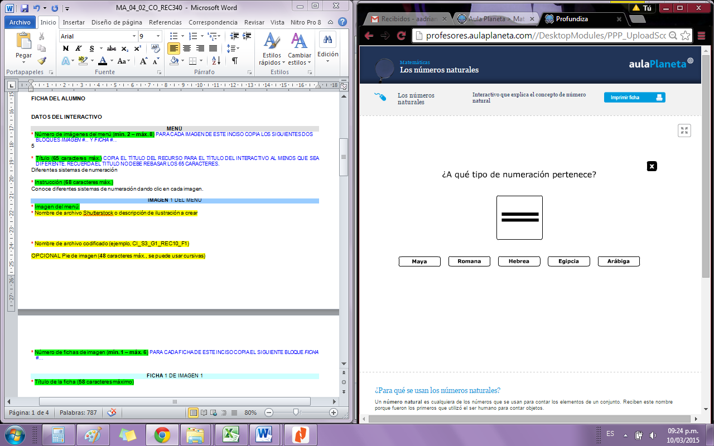

**\*** Nombre de archivo codificado (ejemplo, CI_S3_G1_REC10_F1)

MA_04_02_CO_REC340_IMG06.jpg

OPCIONAL Pie de imagen (**48** caracteres máx., se puede usar cursivas)

**\*** Número de fichas de imagen (**mín. 1 – máx. 6**) PARA CADA FICHA DE ESTE INCISO COPIA EL SIGUIENTE BLOQUE *FICHA #...*

1

**FICHA** 1 DE IMAGEN 1

**\*** Título de la ficha (**58** caracteres máximo)

Numeración maya

**\*** Texto

Los números mayas se usaban para medir el tiempo: los días, meses y años. Solo hay tres símbolos para representar los números, como se puede ver en este gráfico con la numeración del 0 al 29.

**\*** Imagen 1 de ficha:

**\*** Nombre de archivo Shutterstock o descripción de ilustración a crear

Tabla con los números mayas del 1 al 29.



**\*** Nombre de archivo codificado (ejemplo, CI_S3_G1_REC10_F1)

MA_04_02_CO_REC340_IMG07.jpg

Pie de imagen 1 (**140** caracteres máx., se puede usar cursivas)

**IMAGEN** 2 DEL MENÚ

**\*** Imagen del menú:

**\*** Nombre de archivo Shutterstock o descripción de ilustración a crear

Número 10 en numeración romana.

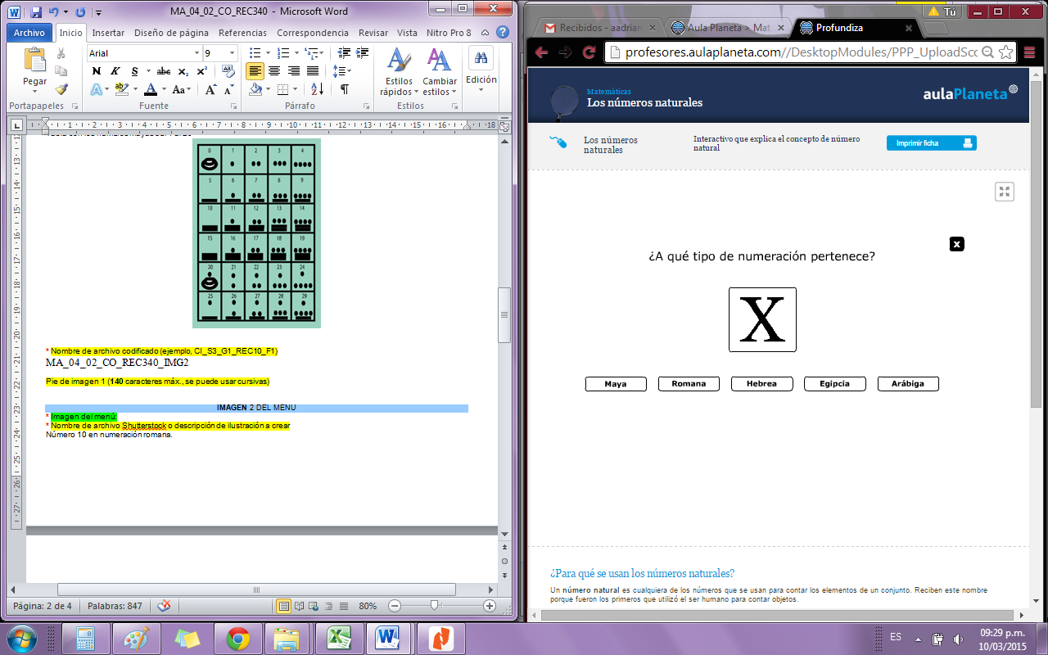

**\*** Nombre de archivo codificado (ejemplo, CI_S3_G1_REC10_F1)

MA_04_02_CO_REC340_IMG08.jpg

OPCIONAL Pie de imagen (**48** caracteres máx., se puede usar cursivas)

**\*** Número de fichas de imagen (**mín. 1 – máx. 6**) PARA CADA FICHA DE ESTE INCISO COPIA EL SIGUIENTE BLOQUE *FICHA #...*

1

**FICHA** 1 DE IMAGEN 2

**\*** Título de la ficha (**58** caracteres máximo)

Numeración romana

**\*** Texto

Aún se emplea para:

* Los números de capítulos y tomos de una obra literaria.
* Los actos y escenas de una obra de teatro.
* Los nombres de Papas, reyes y emperadores.
* El nombre de congresos, olimpiadas, entre otros.

**\*** Imagen 1 de ficha:

**\*** Nombre de archivo Shutterstock o descripción de ilustración a crear

Tabla con los símbolos romanos y su relación con la numeración arábiga.



**\*** Nombre de archivo codificado (ejemplo, CI_S3_G1_REC10_F1)

MA_04_02_CO_REC340_IMG09.jpg

Pie de imagen 1 (**140** caracteres máx., se puede usar cursivas)

**IMAGEN** 3 DEL MENÚ

**\*** Imagen del menú:

**\*** Nombre de archivo Shutterstock o descripción de ilustración a crear

Número 100 en numeración Hebrea.

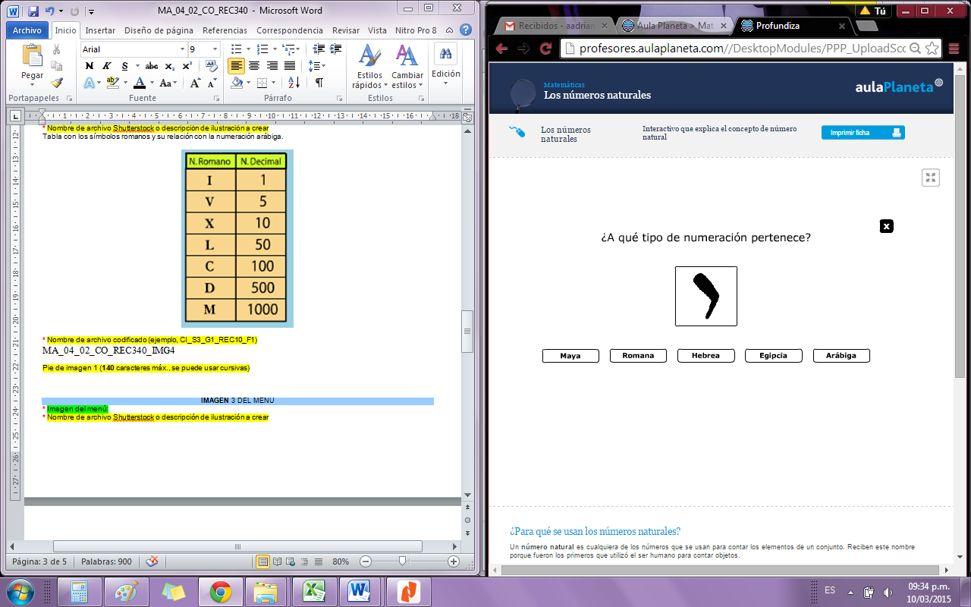

**\*** Nombre de archivo codificado (ejemplo, CI_S3_G1_REC10_F1)

MA_04_02_CO_REC340_IMG10.jpg

OPCIONAL Pie de imagen (**48** caracteres máx., se puede usar cursivas)

**\*** Número de fichas de imagen (**mín. 1 – máx. 6**) PARA CADA FICHA DE ESTE INCISO COPIA EL SIGUIENTE BLOQUE *FICHA #...*

1

**FICHA** 1 DE IMAGEN 3

**\*** Título de la ficha (**58** caracteres máximo)

Numeración hebrea

**\*** Texto

La numeración hebrea es un sistema numérico alfabético cuasi-decimal. Los valores numéricos de cada letra individual se suman.

**\*** Imagen 1 de ficha:

**\*** Nombre de archivo Shutterstock o descripción de ilustración a crear

Tabla que muestra los símbolos de la numeración hebrea.



**\*** Nombre de archivo codificado (ejemplo, CI_S3_G1_REC10_F1)

MA_04_02_CO_REC340_IMG11.jpg

Pie de imagen 1 (**140** caracteres máx., se puede usar cursivas)

**IMAGEN** 4 DEL MENÚ

**\*** Imagen del menú:

**\*** Nombre de archivo Shutterstock o descripción de ilustración a crear

Número 10 en numeración egipcia.

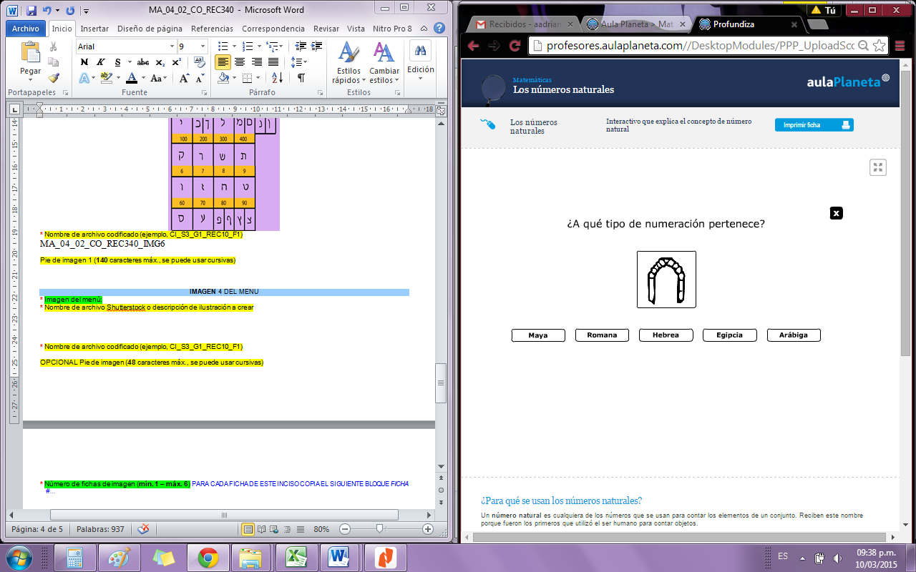

**\*** Nombre de archivo codificado (ejemplo, CI_S3_G1_REC10_F1)

MA_04_02_CO_REC340_IMG12.jpg

OPCIONAL Pie de imagen (**48** caracteres máx., se puede usar cursivas)

**\*** Número de fichas de imagen (**mín. 1 – máx. 6**) PARA CADA FICHA DE ESTE INCISO COPIA EL SIGUIENTE BLOQUE *FICHA #...*

1

**FICHA** 1 DE IMAGEN 4

**\*** Título de la ficha (**58** caracteres máximo)

Numeración egipcia

**\*** Texto

El sistema de numeración egipcio permitía representar todos los números. Desde el tercer milenio a.C., ya disponían del primer sistema decimal o de numeración en base 10.

**\*** Imagen 1 de ficha:

**\*** Nombre de archivo Shutterstock o descripción de ilustración a crear

Tabla que muestra 7 símbolos egipcios con los respectivos en arábigo.



**\*** Nombre de archivo codificado (ejemplo, CI_S3_G1_REC10_F1)

MA_04_02_CO_REC340_IMG13.jpg

Pie de imagen 1 (**140** caracteres máx., se puede usar cursivas)

**IMAGEN** 5 DEL MENÚ

**\*** Imagen del menú:

**\*** Nombre de archivo Shutterstock o descripción de ilustración a crear

Número diez en nuestro sistema de numeración decimal.

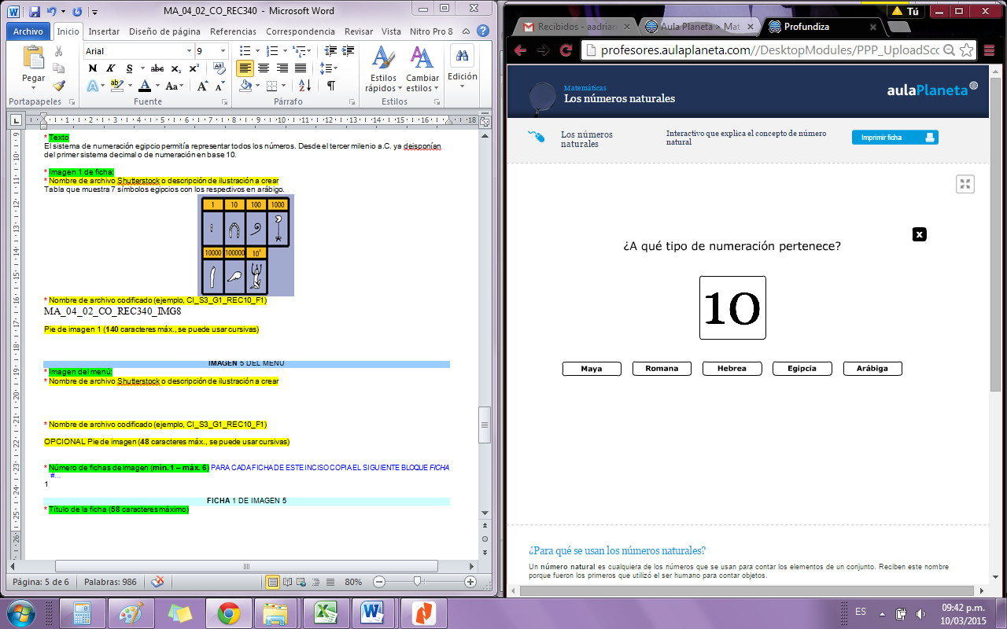

**\*** Nombre de archivo codificado (ejemplo, CI_S3_G1_REC10_F1)

MA_04_02_CO_REC340_IMG14.jpg

OPCIONAL Pie de imagen (**48** caracteres máx., se puede usar cursivas)

**\*** Número de fichas de imagen (**mín. 1 – máx. 6**) PARA CADA FICHA DE ESTE INCISO COPIA EL SIGUIENTE BLOQUE *FICHA #...*

1

**FICHA** 1 DE IMAGEN 5

**\*** Título de la ficha (**58** caracteres máximo)

Numeración arábiga

**\*** Texto

Los números arábigos son los símbolos más utilizados para representar números. Se les llama “arábigos” porque los árabes los introdujeron en Europa, aunque en realidad, la invención de este sistema de numeración de base 10 y el descubrimiento del 0 ocurrieron en la India.

**\*** Imagen 1 de ficha:

**\*** Nombre de archivo Shutterstock o descripción de ilustración a crear

Tabla que muestra los números dígitos.



**\*** Nombre de archivo codificado (ejemplo, CI_S3_G1_REC10_F1)

MA_04_02_CO_REC340_IMG15.jpg

Pie de imagen 1 (**140** caracteres máx., se puede usar cursivas)